**Период адаптации в ЦКРОиР**

Адаптация – это процесс привыкания к новой обстановке, к новому режиму дня, к новым отношениям. При поступлении в центр коррекционно-развивающего обучения и реабилитации все дети проходят через адаптационный период. Период адаптации также наблюдается у детей после летних каникул. Начало учебного года – трудный период для обучающихся и воспитанников. Даже самый здоровый ребёнок растеряется, попав в новую обстановку (что уж говорить о ребенке с особенностями развития!). Ребенок попадает в стрессовую ситуацию, которая без специальной организации может привести к невротическим реакциям, таким, как капризы, страхи, отказ от еды, частые болезни и т.д.

Период адаптации может длиться от одной-двух недель до трех-четырех месяцев.

Ведут себя дети в этот период по-разному: одни безутешно плачут, другие отказываются общаться с детьми и воспитателем, третьи реагируют достаточно спокойно.

**Причины тяжёлой адаптации:**

1. Отсутствие в семье режима, совпадающего с режимом учреждения образования.

2. Наличие у ребёнка своеобразных привычек.

3. Неумение занять себя игрушкой.

4. Несформированность культурно-гигиенических навыков.

5. Отсутствие у ребёнка опыта общения с незнакомыми детьми и взрослыми.

6. Кризисный период развития. (В 3 года адаптация к новым условиям протекает более тяжело и длительно.)

7. Наличие отклонений в здоровье.

**Как же родители могут помочь своему ребенку в период адаптации?**

В период адаптации важно предупреждать возможность утомления или перевозбуждения, необходимо поддерживать уравновешенное поведение ребенка. Не перегружайте ребенка новой информацией, поддерживайте дома спокойную обстановку.

Обратите внимание на режим ребёнка. За неделю, за две, за месяц он должен быть перестроен таким образом, чтобы легко просыпался за час-полтора до того времени, когда вы планируете отправлять ребенка в ЦКРОиР.

Постарайтесь приучить ребенка ходить в туалет в одно и то же время, перед выходом на улицу, перед сном.

Поддерживайте с ЦКРОиР тесные связи, регулярно беседуйте со специалистами. Они  расскажут вам о вашем ребенке немало такого, чего вы не замечаете, и что вам будет полезно узнать. Часто дети ведут себя в учреждении образования иначе, чем дома, и здесь педагоги помогут вам раскрыть и решить некоторые проблемы. Со своей стороны вы, беседуя с педагогами, можете помочь им лучше понять реакции своего ребенка.

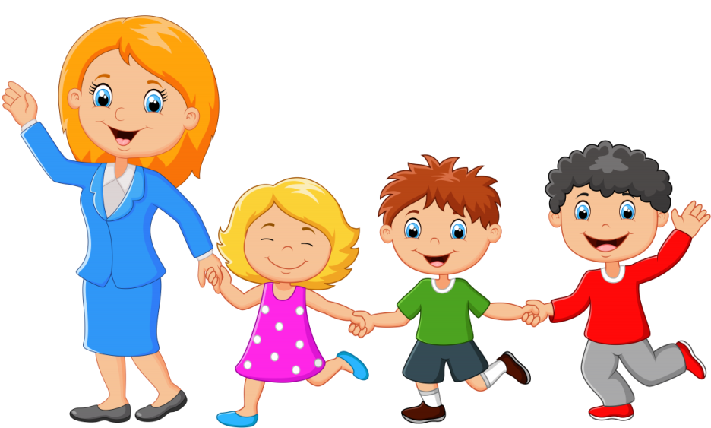

**Удачи вам и вашим детям в прохождении адаптационного периода!!!**

Материал подготовила

Павлюкова Анастасия Валерьевна, педагог-психолог

ГУО «Гомельский районный центр коррекционно-развивающего обучения и реабилитации».

Наш сайт: grckroir.schools.by